Ризики нелегальної трудової міграції
Днями фахівцем з профорієнтації відділу активної підтримки безробітних Надвірнянської районної філії Івано-Франківського обласного центру зайнятості Іриною Кисляк проведено для безробітних громадян інформаційний вебінар «Ризики нелегальної трудової міграції».
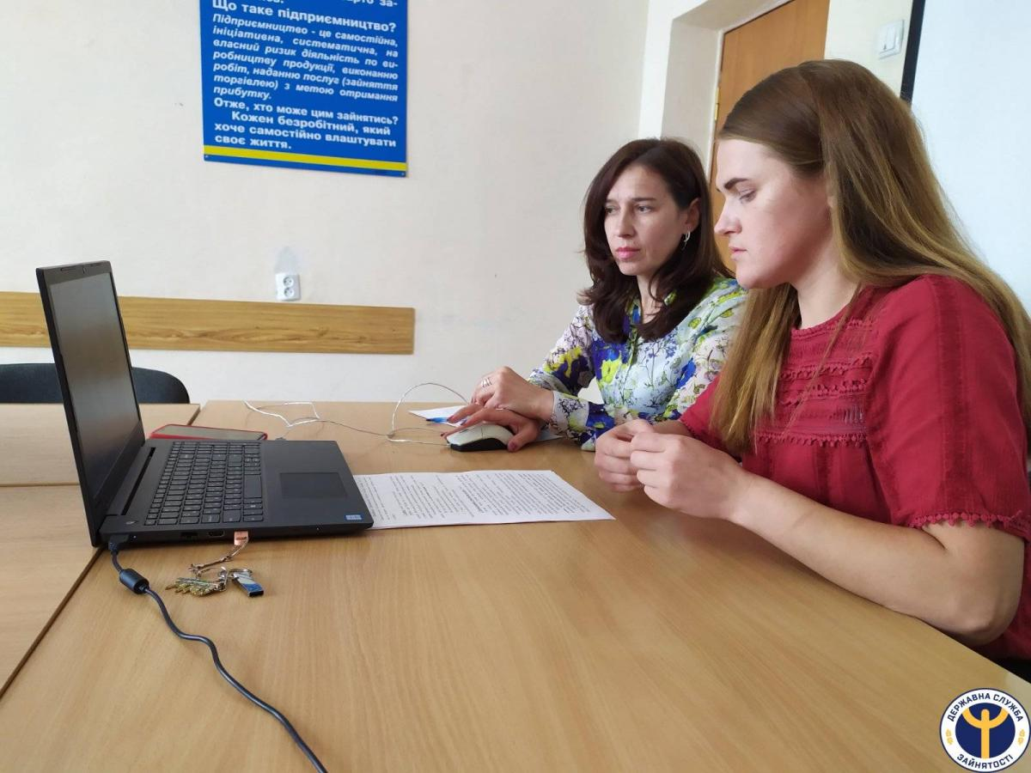
У ході заходу учасникам було роз’яснено основні ризики, які можуть виникнути у процесі нелегального працевлаштування за кордоном, основні засади правової захищеності під час легального працевлаштування; ознайомлено з ратифікованими міжнародними документами, які спрямовані на боротьбу з торгівлею людьми та дискримінацією жінок, а також надано координати державних та інших установ на території України, де можна отримати правову допомогу.
На завершення заходу заступник директора-начальник відділу активної підтримки безробітних Наталя Андрійович нагадала про збереження умов проведення процедур обслуговування клієнтів державної служби зайнятості у період дії карантину з метою попередження розповсюдження коронавірусної інфекції.
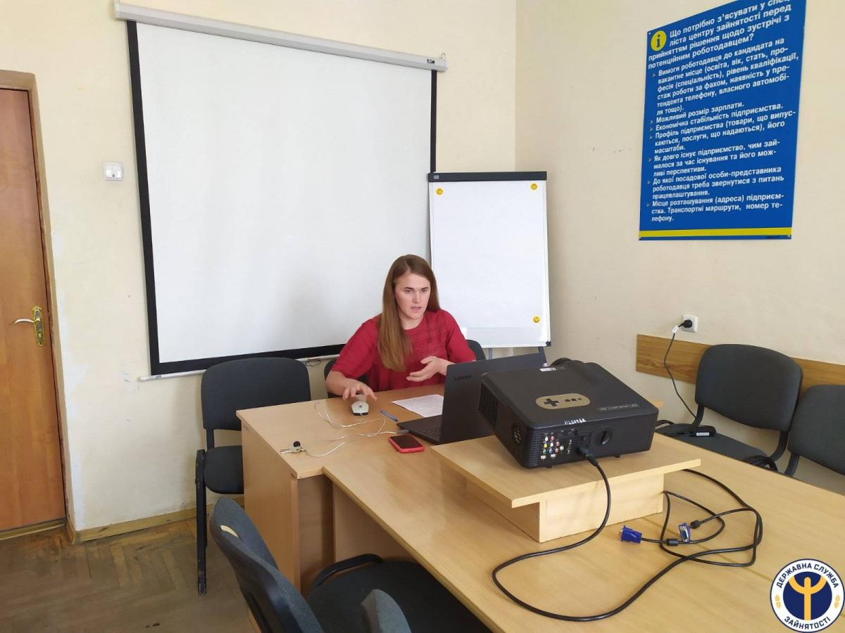
Нагадуємо, що на період карантину фахівці Івано-Франківської обласної служби зайнятості організовуються інформаційні вебінари для безробітних осіб. Заходи відбуваються із використанням відеозв’язку, адже ми дбаємо про ваше здоров’я та успішність.

